ΘΕΜΑ 2^{Ο}

Βιομάζα με σύσταση:

C | 47,9 | %
H | 6,2 | %
O | 42,9 | %
τέφρα | 3 | %
υγρασία | 10 | %

τροφοδοτείται στη μονάδα συμπαραγωγής ονομαστικής ισχύος 20 MWe, του Σχήματος. Τα λειτουργικά χαρακτηριστικά της μονάδας του Σχήματος είναι:

Έκταση αεριοποίησης | 100 | %
CH4 στο παραγόμενο αέριο | 3 | % κ.ο.
Ο2 αεριοποίησης | 35 | % TOC
Πίεση αεριοστροβίλου | 2 | Μpa
Πίεση αεριοποιητή | 2,1 | Μpa
Θερμοκρασία ατμοστροβίλων | 450 | oC
Πίεση ατμοστροβίλου υψηλής πίεσης | 8,4 | Mpa
Πίεση ατμοστροβίλου χαμηλής πίεσης | 1,8 | Mpa
Θερμοκρασία συμπυκνωτή | 41 | oC
Πίεση συμπυκνωτή | 8 | kPa
Σχετική υγρασία αέρα | 60 | %
Θερμοκρασία περιβάλλοντος | 298 | K
Πίεση Περιβάλλοντος | 101,3 | kPa
Πτώση πίεσης ρεύματος αερίων στους εναλλάκτες | 0 | kPa
Πτώση πίεσης ρεύματος ατμού στους εξατμιστές | 10 | kPa
Πτώση πίεσης ρεύματος νερού στον προθερμαντή | 300 | kPa
Πτώση πίεσης ρεύματος νερού στον αναθερμαντή | 200 | kPa
Πτώση πίεσης νερού ψύξης στον συμπυκνωτή | 300 | kPa
Πτώση πίεσης ρεύματος ατμού στον υπέρθερμαντη | 10 | kPa
Θερμοκρασία αέρα στην είσοδο του αεριοποιητή | 350 | oC
Θερμοκρασία παραγόμενου αερίου μετά τον αναθερμαντή | 600 | oC
Θερμοκρασία παραγόμενου αερίου μετά τον εξατμιστή | 400 | oC
Πτώση πίεσης του δικτύου τηλεθέρμανσης | 900 | kPa
Χαμηλότερη θερμοκρασία νερού του δικτύου τηλεθέρμανσης | 50 | οC
Υψηλότερη θερμοκρασία νερού του δικτύου τηλεθέρμανσης | 80 | οC
Θερμοκρασία απερίων στην καμινάδα | 117 | οC
Υψηλότερη θερμοκρασία νερού στον πύργο ψύξης | 30 | οC
Χαμηλότερη θερμοκρασία νερού στον πύργο ψύξης | 25 | οC
Ισεντροπική απόδοση ατμοστροβίλου υψηλής πίεσης | 84 | %
Ισεντροπική απόδοση ατμοστροβίλου χαμηλής πίεσης | 82 | %
Ισεντροπική απόδοση προωθητή (συμπιεστής) | 75 | %
Ισεντροπική απόδοση αντλιών | 75 | %
Ισεντροπική απόδοση αεριοστρόβιλου | 88 | %
Ισεντροπική απόδοση συμπιεστή αεριοστροβίλου | 85 | %
Απόδοση γεννητριών | 98 | %

Ως μέσο αεριοποίησης χρησιμοποιείται το 1/10 του συμπιεσμένου ατμοσφαιρικού αέρα από τον συμπιεστή του αεριοστρόβιλου. Για την επιπλέον συμπίεση του αέρα που τροφοδοτείται στον αεριοποιητή χρησιμοποιείται ένας επιπλέον συμπιεστής (προωθητής – booster).

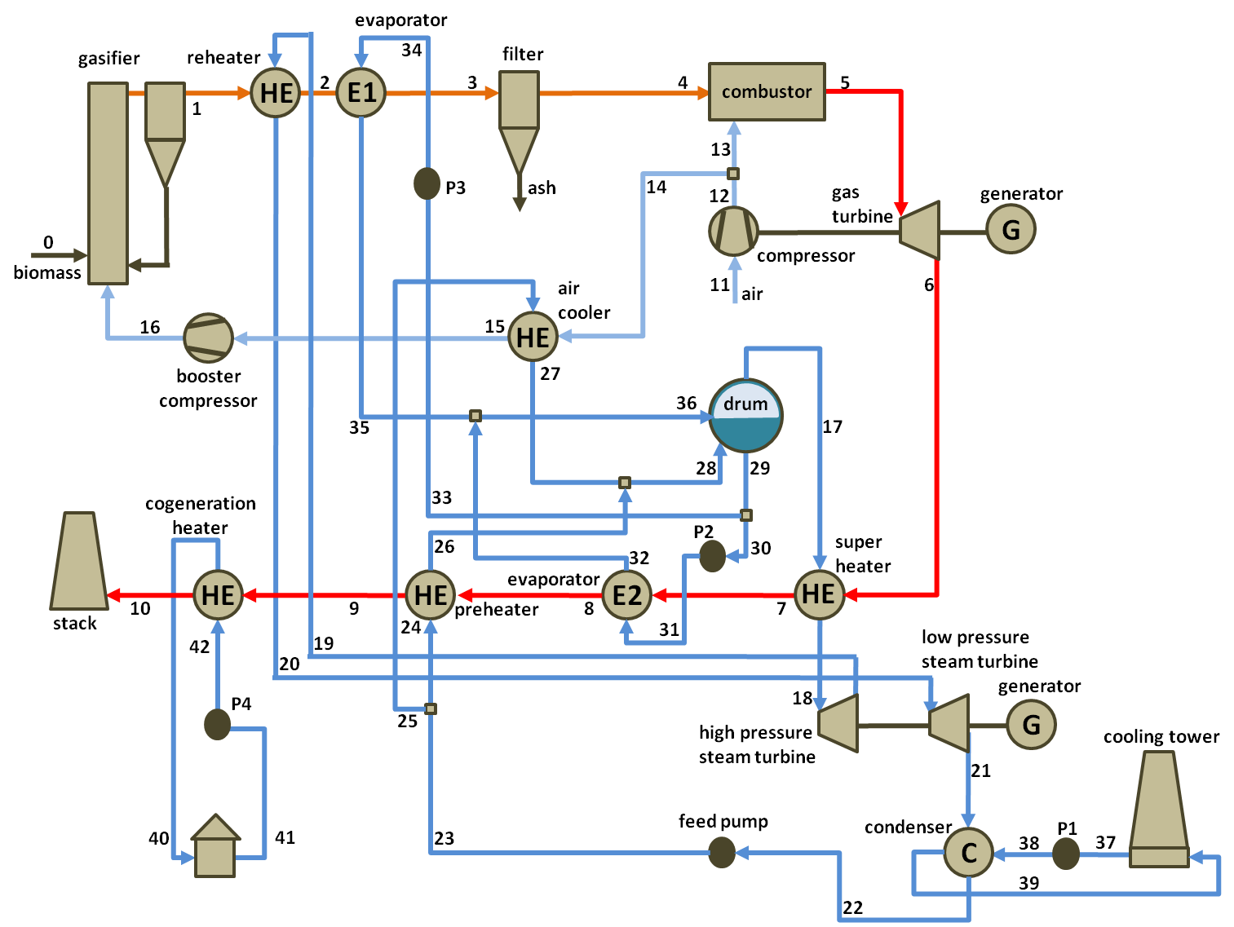
Ομάδα | βιομάζα |  |  |  |  | Καθαρή | CH4 | Πίεση | Πίεση | m13/m14 | O2 αεριοποίησης
 | C | H | O | Τέφρα | Yγρασία | Ηλεκ/γωγή, MW | % κ.ο | Αεριοστροβίλου | Αεριοποιητή |  | % TOC
1 | 47,0 | 7,0 | 46,0 | 3,0 | 11,0 | 1 | 6 | 1,5 | 1,6 | 7,6 | 22,0 (26)
2 | 47,5 | 6,9 | 45,6 | 3,2 | 10,5 | 2 | 5,8 | 1,6 | 1,7 | 7,8 | 23,0 (26)
3 | 48,0 | 6,8 | 45,2 | 3,4 | 10,0 | 3 | 5,6 | 1,7 | 1,8 | 8,0 | 24,0 (26)
4 | 48,5 | 6,7 | 44,8 | 3,6 | 9,5 | 4 | 5,4 | 1,8 | 1,9 | 8,2 | 25,0 (26)
5 | 49,0 | 6,6 | 44,4 | 3,8 | 9,0 | 5 | 5,2 | 1,9 | 2,0 | 8,4 | 26,0
6 | 49,5 | 6,5 | 44,0 | 4,0 | 8,5 | 7 | 5 | 2,0 | 2,1 | 8,6 | 27,0
7 | 50,0 | 6,4 | 43,6 | 4,2 | 8,0 | 10 | 4,8 | 2,1 | 2,2 | 8,8 | 28,0
8 | 50,5 | 6,3 | 43,2 | 4,4 | 7,5 | 12 | 4,6 | 2,2 | 2,3 | 9,0 | 29,0
9 | 51,0 | 6,2 | 42,8 | 4,6 | 7,0 | 15 | 4,4 | 2,3 | 2,4 | 9,2 | 30,0
10 | 51,5 | 6,1 | 42,4 | 4,8 | 6,5 | 20 | 4,2 | 2,4 | 2,5 | 9,4 | 31,0
11 | 52,0 | 6,0 | 42,0 | 5,0 | 6,0 | 25 | 4 | 2,5 | 2,6 | 9,6 | 32,0
12 | 52,5 | 5,9 | 41,6 | 5,2 | 5,5 | 30 | 3,8 | 2,6 | 2,7 | 9,8 | 33,0
13 | 53,0 | 5,8 | 41,2 | 5,4 | 5,0 | 40 | 3,6 | 2,7 | 2,8 | 10,0 | 34,0
14 | 53,5 | 5,7 | 40,8 | 5,6 | 4,5 | 50 | 3,2 | 2,6 | 2,7 | 9,9 | 28
Κάτω από 26 % TOC δεν λύνεται και πάνω από 29 έχει πρόβλημα (στο 29 θα πρέπει να αλλάξει η Τ16 σε 100 κελσίου)

TOC : Total Combustion Oxygen (οξυγόνο που απαιτείται στοιχειομετρικά για πλήρη καύση της τροφοδοτούμενης βιομάζας).

